PERSBERICHT
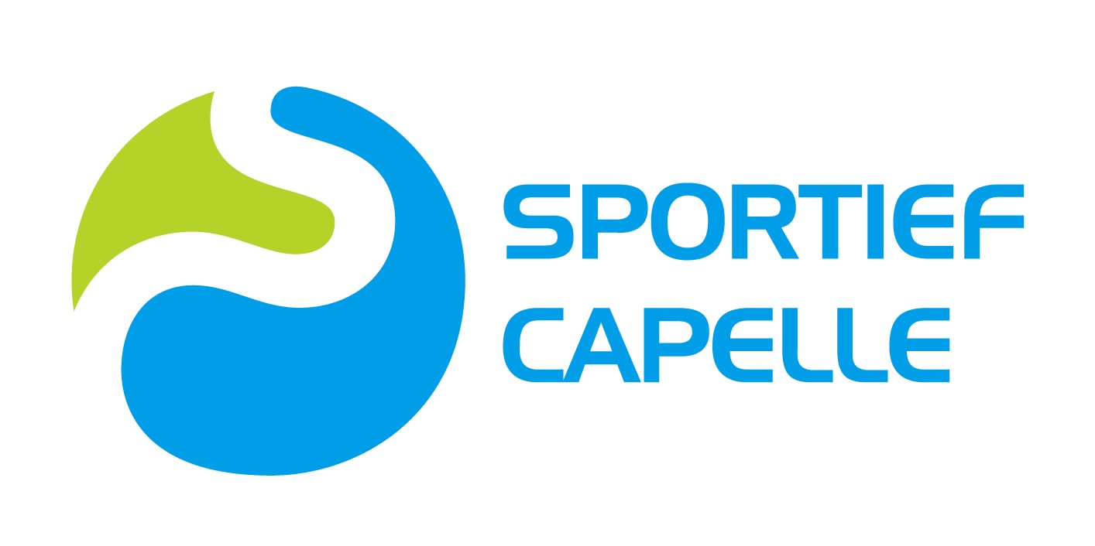

Zomeractiviteiten Sportief Capelle van 10 juli tot en met 18 augustus

Van 10 juli tot en met 18 augustus is het zomervakantie. Sportief Capelle organiseert zoals altijd veel verschillende activiteiten. Voor alle leeftijden! De activiteiten zijn gratis.
Je vindt alle activiteiten op de website www.zomeractiviteitencapelle.nl.
Per week staat opgesomd wat er te doen is. Op deze website vind je ook de evenementen die Capelse sportaanbieders en verenigingen organiseren. En staan de programma’s van onze partners vermeld. Kijken dus!
Een greep uit het aanbod: padel, bubbelvoetbal, BMX, ouder-kindactiviteiten, circus, snorkelcursus, voetbal, bewegen op muziek, vinzwemmen, sport & fun mini, graffiti, wandelen 50+.
Speciaal voor de jeugd tussen 12-16 jaar zijn er de activiteiten van Summerbase.
Kortom: genoeg te doen voor iedereen. Je hoeft je niet te vervelen!

------------------------------------------------------------------------------------------------
Meer informatie:
Sportief Capelle
010 - 25 88 787
Contactpersoon: Petra Remijnse of Denise de Looze.

